**«Абай атындағы №4 мектеп-лицейі» КММ**

**Мектеп парламент басқару ұйымы бойынша ақпараты.**

Қазақстан Республикасы Білім және ғылым министрлігінің Қазақстан Республикасында білім беруді және ғылымды дамытудың 2020-2025 жылдарға арналған мемлекеттік бағдарламасына сәйкес Сәтбаев қаласының барлық білім беру ұйымдарында өзін-өзі басқару органдарын дамыту бойынша Абай атындағы №4 мектеп-лицейінде «Мектеп парламенті» жобасы құрылды.

Мектеп парламенті бұл – белсенді оқушылар, мектеп өміріне жәйан-жәй қарамайтын, өзін-өзі басқару ұйымы арқылы жұмыстарды іске асыратын, өздерінің комуникативті жіне ұйымдастыру шеберліктерін шыңдайды.

    Мектеп парламенті бұл – белсенді оқушылар, олар мектеп өміріндегі мәселелер мен ағымындағы істерге бей-жәй қарамайды. Бұндай істерге шығармашыл көзбен қарайды. Мектептің алдына қойған мақсаты мен міндеттерін жүзеге асыруға белсене араласады.Парламент шығармашылығы өзінің бекітілген ережесі негізінде мектеп әкішілігі мен тәрбие жұмыс жоспарына сәйкес жүргізіледі.

**Мақсаты:** Білім алушылардың бойында азаматтық белсенділік, әлеуметтік құзыреттілік, азаматтық жауапкершілік дағдыларын дамыту, әлеуметтік шығармашылыққа қабілетті, өзінің жеке басын, қоғам мен мемлекетті жетілдіру мүддесінде әрекет ете алатын жоғары мәдениетті, азаматты тәрбиелеу.

**Міндеттері:**

- білім алушылардың қабілеттері мен мүдделерін, мектепте бірыңғай құқықтық кеңістікті дамыту үшін жағдай жасау, білім беру ұйымын ісшараларына белсенді қатысуға, басқаруға нақты мүмкіндік беру;

- ұжымдық өмір нормаларына, мемлекет заңдарына, адамдарға пайда әкелгісі келетіндігіне, достары мен құрдастарына қиындықтарды жеңуге көмектесуге оң көзқарас қалыптастыру;

- әрбір білім алушыны білім беру ұйымының қоғамдық өміріне тарту;

- өзіндік ойлау мен өзіндік сана-сезімді, көшбасшылық мінез-құлық дағдыларын, ұйымдастырушылық білімді, іскерлікті, ұжымдық және көшбасшылық дағдыларын дамыту.

"Мектеп парламенті" жобасында 8 фракция жұмыс жасайды.

1.Өзін-өзі тану және бақыт фракциясы (психология);

2.Қамқорлық фракциясы (еріктілік);

3.Дебат қозғалысының фракциясы;

4.Құқық және тәртіп фракциясы;

5.Ақпарат фракциясы;

6.Спорт және салауатты өмір салты фракциясы;

7.Мәдениет және өнер фракциясы (музыкалық, көркемшығармашылық);

8.Экология және еңбек фракциясы.

Мектеп парламентінің құрамы

«Өзін-өзі тану және бақыт» фракциясы

**Шәріп Ақмаржан**

**8 «В»**

«Ақпарат» фракциясы

**Сыздыкбаева Айсулу**

**8 «Б»**

**Құдайберген Ақсұңқар**

**8 «В»**

«Спорт және салауатты

өмір салты» фракциясы

**Байконуров Арман**

**8 «В»**

**Найманбай Қайрат**

**8 «В»**

«Қамқорлық фракциясы»

**Бауыржанқызы Шолпан**

**8 «Б»**

**Қайратова Асыл**

**8 «Г»**

Мектеп президенті

Орашева Саяжан

9 «Б»

«Дебат қозғалысы»

фракциясы

**Молдаекова Қарақат**

**9 «А»**

**Тойышбек Құрбанай**

**8 «Д»**

«Мәдениет және өнер»

фракциясы

**Салиев Дінмұханбет**

**8 «В»**

**Еділбай Ділнәз**

**9 «Г»**

«Құқық және тәртіп»

фракциясы

**Еркебұланұлы Ерасыл**

**7 «А»**

**Жайлауқызы Күнімай**

**9 «Г»**

«Экология және еңбек»

фракциясы

Умирбекова Рауана

8 «А»

Жамбулатқызы Наргиз

7 «Ж»

16-22 қыркүйек күндері аралығында 8-9-10 сынып оқушылары арасында «Абай атындағы №4 мектеп-лицейі» КММ-де өзін-өзі басқару ұйымының «мектеп президенті» сайлауы өткізілді. Әр үміткер осы күндер аралығында өз бағдарламасын видео арқылы көрсетіп,мектеп оқушыларына таныстырды. Сайлауға 3 үміткер өз бағдарламасын ұсынып, дауыс жинады. Олар: Салиев Дінмұханбет Өскенұлы 8 «В», Еділбай Ділнәз Нұржігітқызы 9 «Г», Орашева Саяжан Толегеновна 9 «Б» сынып оқушылары. Дауыс жинау кезінде Орашева Саяжан Толегеновна 9 «Б» жеңіске жетіп, мектеп президенті атанды. 23 қыркүйек «Мектепшілік президентті ұлықтау» рәсімі барлық мектеп оқушыларының қатысуымен өтті. Іс-шара мемлекттік әнұранымен ашылып, мектеп президенті өзінің бағдарламасымен таныстырып, ант қабылдады.

Сайлау үлкен жауапкершілікпен және әділ аяқталды

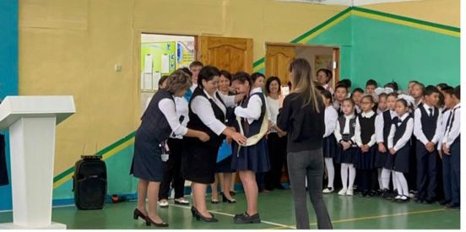

**1. « Өзін-өзі тану және бақыт» фракциясы. 8 «В» сынып оқушысы Шәріп Ақмаржан**

«1 қазан — қарттар күніне» орай «Мақтанышым, әжетайым, аташым» атты акциясы ұйымдастырылды. Аяулы қарттарымыз балаларға өз тәлім, тағылымдарын айтып, өнеге етті. Акцияның мақсаты: Ұлттық құндылықтарымызды дәріптеу. Отбасыны және қоғамды ұйыстыратын құндылықтарды нығайту.

**3. «Дебат қозғалысы» фракциясы. Молдабекова Қарақат 9 «А»**

**Тойышбек Құрбанай 8 «Д»**

10 қазан күні Республика күні қарсаңында «Тәуелсіздік-Алашымның арманы» айлығының жоспарына сәйкес дүйсенбі күні болған жиын «Қаржылық сауаттылық» апталығына арналады. Мектеп парламентінің «Дебат қозғалысы» фракциясының фракциясының ұйымдастыруымен **қаржылық сауаттылық** туралы ақпарат берілді. Адам табысты жинауда, бюджетті сауатты жоспарлауды және шығындарды рационалды жаратуды үйренетінін түсіндіріп өтті.

18 қараша күні «Дебат қозғалысы» фракциясының ұйымдастыруымен «Ұлы Дала қырандары» дебат клубы «Қазіргі уақытта онлайн сауданы дәстүрлі саудаға қарағанда тиімді деп есептейді» атты пікірсайыс өткізді. Сөз таласында 9-11 сынып оқушыларынан құралған топтар бақ сынады. Пікірсайыстың **мақсаты:** ұшқыр ойлы, өткір тілді, тапқыр, сөздік қоры мол, ойлау қабілеті жылдам жастарды тәрбиелеу.

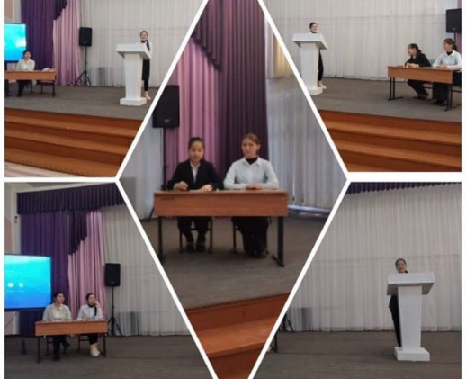

10 қаңтар күні «Дебат қозғалысы» фракциясының ұйымдастыруымен Тәуелсіздік күніне орай «Тәуелсіздік жылдарындағы басты жетістіктік» атты

достық пікір сайыс өтті. Пікір сайыста Тәуелсіздік жылдарында басты жетістіктер аталып, ортаға салынды.

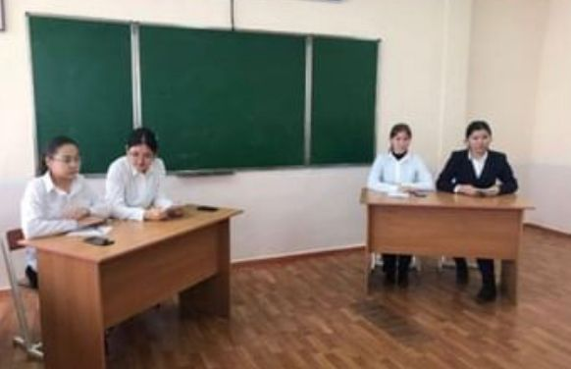 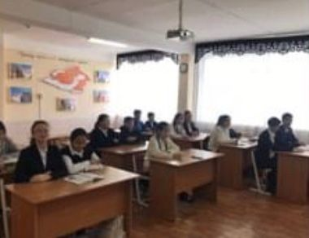

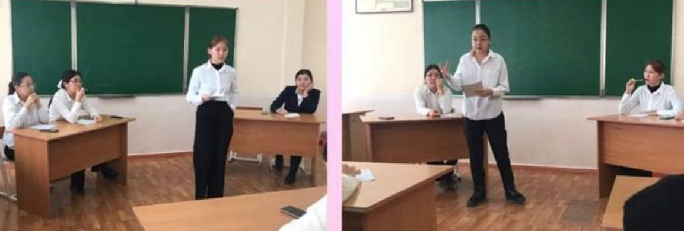

**4. «Құқық және тәртіп» фракциясы. Аманжолова Нұрай 8 «А» сынып оқушысы. Еркебұланұлы Ерасыл 7 «А», Жайлауқызы Күнімай 9 «Г»**

17 қараша күні «"Құқық және тәртіп" фракциясымен  7 сыныптар арасында "Б.П мектеп формасы керек деп санайды" атты тақырыпта пікірталас өткізілген болатын. Пікірталастың негізгі мақсаты – осы аталған мәселе бойынша өзіңіз ұстанып отырған бағытын дұрыс екендігін дәлелдеп шығу.Пікірталас кезінде әр оқушы өзінің ойын жеткізіп, өздерінің ұсыныстарын білдірді.

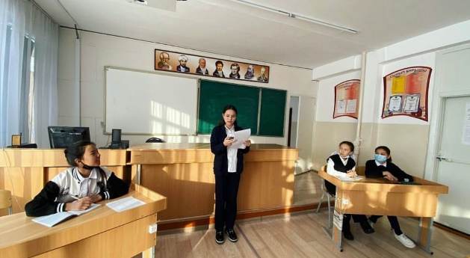 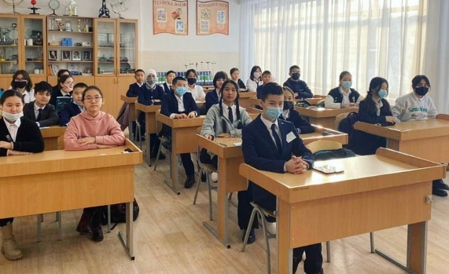

**5. «Ақпарат» фракциясы.** **Сыздыкбаева Айсулу 8 «Б», Құдайберген Ақсұңқар 8 «В»**

10-11 қазан күндер аралығында «Ақпарат» фракциясының лидерлері конкурс өткізді. Конкурс: "Сәтбаев қаласының күзгі әдемілігі" атты бағытта болды. Мақсаты: Оқуышылардың шығармашылық қабілеттерін, қызығушылықтарын арттырып, белсенділіктерін дамытып, ұйымшылдыққа, достыққа, жауапкершілікке тәрбиелеу.

1 қазан күні «Ақпарат» фракциясының лидерлері конкурс өткізді. Конкурс: **"Күзгі әдемілік"** атты тақырыпта болды

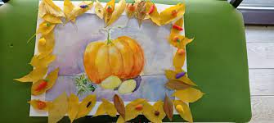 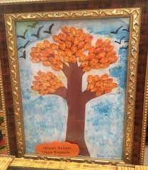 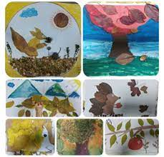

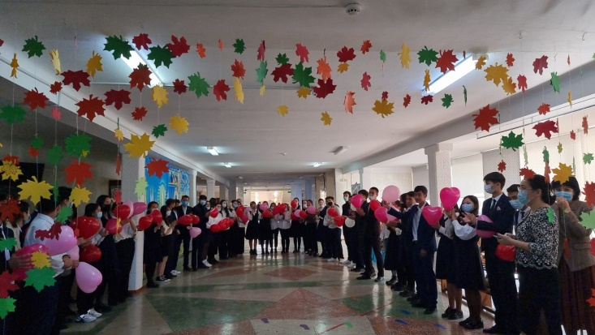

**6. « Спорт және салауатты өмір салты» фракциясы. Байконуров Арман 8 «В» Найманбай Қайрат 8 «В»**

6-7 қазан күндер аралығында «Спорт фракциясының» лидерлері 8 сыныптар аралығында волейбол жарысын ұйымдастырды. Оқушылар топпен бөлініп, бәсекелестікке түсіп, жақсы ойын көрсеткен болатын. Ауызбіршілікпен топтық ойын көрсеткен сыныпарға I, II, III орындар берілді.

Шараның мақсаты – оқушылар арасында волейбол ойынын насихаттау, аталған спорт  түрімен жүйелі түрде айналысуларына жол ашу, ойыншылардың деңгейін анықтау, облыстық жарыстарға аудандық құраманы жасақтау және мектеп оқушылары арасында салауатты өмір салтын насихаттау, бұқаралық спортты дамыту.

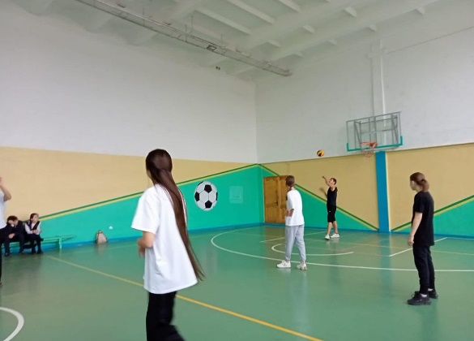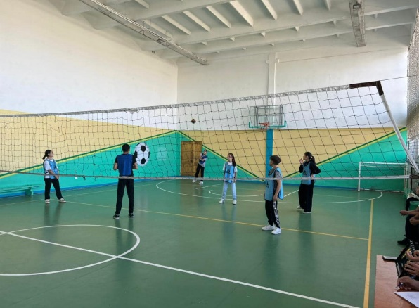

**7. «Мәдениет және өнер» фракциясы. Салиев Дінмұханбет 8 «В»,**

**Еділбай Ділнәз 9 «Г»**

19 қазан күні Парламент өкілдерінің  ұйымдастырумен 7-8 сыныптарға "Егемен елім менің" атты ән байқауы өткізілді. Әр сынып өз өнерлерін көрсетіп, бірінен бірі асып түсті. Әділ қазы алқаларының шешімі бойынша қатысқан сыныптарға I, II,III орындар берілді. **Мақсаты:**а) Ұстаздардың патриоттық сезімдерін ояту.Өз елін, жерін, Отанын сүюге, қадірлеугетәрбиелеу.  
б) Патриоттық әндерді орындау шеберлігін арттыру.

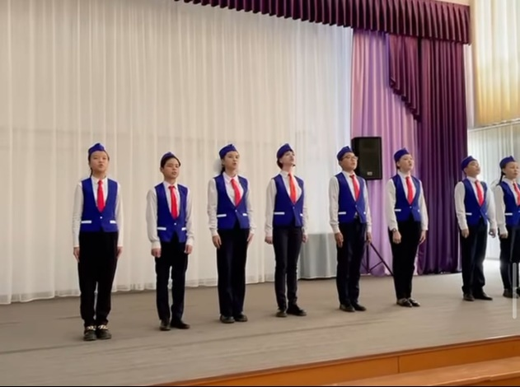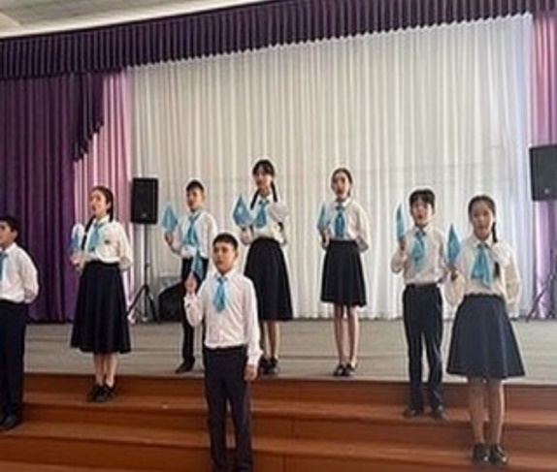

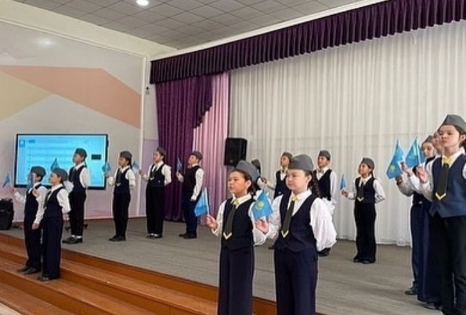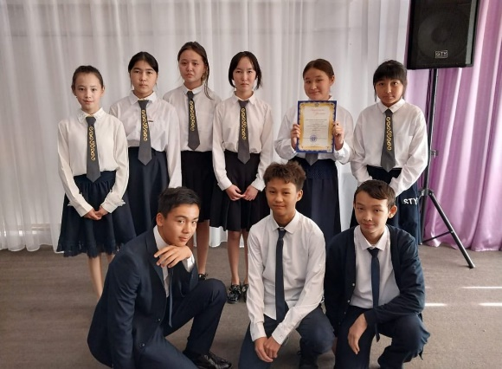

**8. «Экология және еңбек» фракциясы.** Умирбекова Рауана 8 «А»Жамбулатқызы Наргиз 7 «Ж»

Экология және еңбек фракциясының лидерлері ұйымдастыруымен 23-27 қаңтар күндер аралығында **«Таза қала»** атты акция өтті. Бұл іс-шараға мектеп оқушыларыда белсене қатысып, өз қаламызды таза ұстауға, қала тұрғындарына көп септігін тигізді.

 Акцияның басты мақсаты – тұрғындардың қала мен ауласын таза ұстауға біріктіру.

Орындаған: педагог-ұйымдастырушы Жалмұхан Д.К